МИНИСТЕРСТВО ОБРАЗОВАНИЯ РОССИЙСКОЙ ФЕДЕРАЦИИ
УФИМСКИЙ ГОСУДАРСТВЕННЫЙ АВИАЦИОННЫЙ ТЕХНИЧЕСКИЙ УНИВЕРСИТЕТ

Кафедра ПЭ

Лабораторная работа №2
“Изучение Одиночных усилительных каскадов”

Выполнили студенты гр РРиТ-304:
Голубчиков А.М.
Киргетова Т.М.
Сингатуллина Д.Ю.
Тлявлина А.А.

Уфа 2006

1.Цель работы:
Определение основных характеристик и параметров одиночных усилительных каскадов, построенных на биполярных и униполярных транзисторах.

2.Выполнение работы

Параметры элементов лабораторного стенда:
C₁ = C₂ = C₇ = 5 мкФ, С₂ = 20 мкФ, С₃ = 0,1 мкФ
С₄ = С₆ = С₈ = С₉ = С₁₁ = 20 мкФ,
R₁ = R₈ = R₁₀ = R₁₇ = 0.1 кОм, R₂ = R₉ = 33 кОм
R₄ = R₁₅ = 3 кОм, R₅ = R₇ = R₁₆ = 2 кОм, R₆ = 4.5 кОм
R₁₁ = 500 Ом, R₁₂ = 1 кОм, R₃ = 15 кОм.

Схемы усилительных каскадов имеют вид

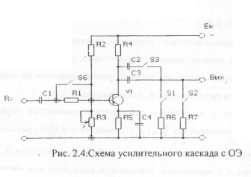
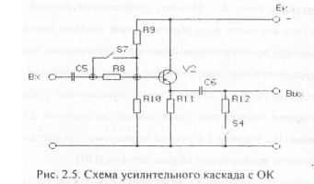

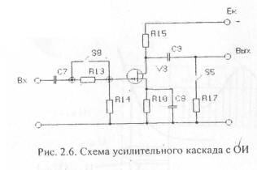

Эквивалентные схемы каскадов
Для каскада ОЭ
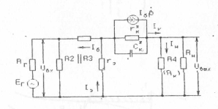
Для каскада ОИ

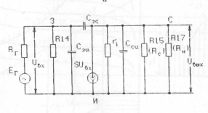
Для каскада ОК

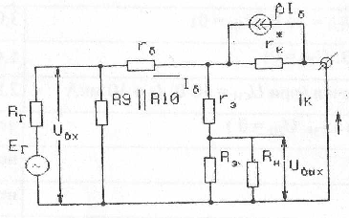

Амплитудные характеристик усилителей ОЭ, ОК, ОИ.

Усилитель с ОЭ.
U_{вх} | 0,01 | 0,03 | 0,095 | 0,09 | 0,21 | 0,27
U_{вых} | 0,02 | 0,06 | 0,18 | 0,18 | 0,54 | 0,59

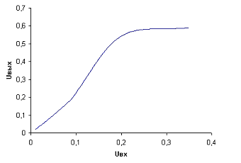

Усилитель с ОК.
U_{вх} | 0,026 | 0,08 | 0,27 | 0,8 | 2,6
U_{вых} | 0,024 | 0,075 | 0,25 | 0,75 | 2,1

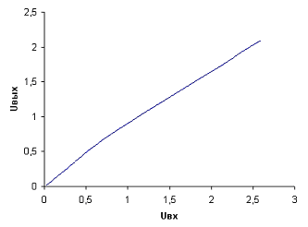

Усилитель с ОИ
U_{вх} | 0,03 | 0,1 | 0,3 | 0,7 | 3
U_{вых} | 0,085 | 0,27 | 0,85 | 2,4 | 5,2

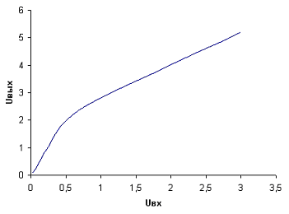

Амплитудно-частотные характеристики усилителей ОЭ, ОК, ОИ.
АЧХ для усилителя с ОЭ
f,Гц | 5 | 50 | 500 | 5000 | 50000
lg(f), Гц | 0,69 | 1,698 | 2,698 | 3,698 | 4,698
K_{u} | 0,267 | 1,33 | 1,533 | 1,8 | 0,733
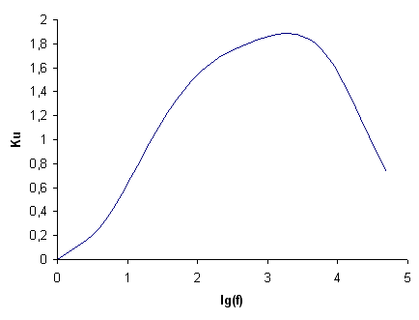

Квазирезонансная частота f=1000Гц
Полоса пропускания от 100 до 10000 Гц

АЧХ для усилителя с ОК
f,Гц | 5 | 50 | 500 | 5000 | 50000
lg(f), Гц | 0.69 | 1.698 | 2.698 | 3.698 | 4.698
K_{u} | 0,038 | 0,923 | 1 | 0,923 | 0,846
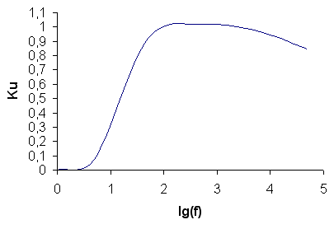

Квазирезонансная частота f=4000Гц
Полоса пропускания от 50 до 50000 Гц

АЧХ для усилителя с ОИ
f,Гц | 4 | 40 | 400 | 4000 | 40000 | 400000
lg(f), Гц | 0.602 | 1.602 | 2.602 | 3.602 | 4.602 | 5.602
K_{u} | 1,667 | 2,83 | 2,67 | 2,67 | 2,67 | 0,67

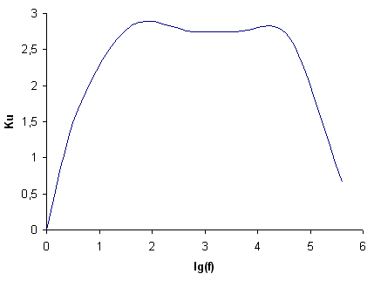

Квазирезонансная частота f=400Гц
Полоса пропускания от 50 до 40000 Гц

Для каскада ОЭ U_{R1} падение напряжения R₁ U_{вх} измеряется непосредственно на электродах эмиттере-база. Е_{вых} измеряется на коллекторе (для ОЭ) при отключенной нагрузке.
$U_{\text{вх}}=1,8⋅0,\text{05}=0,\text{09}В$; $U_{R1}=0,\text{09}−\text{15}⋅0,\text{05}=0,\text{0825}B$;
$I_{\text{вх}}=\frac{U_{R1}}{I_{\text{вх}}}=\frac{0,\text{0825}}{\text{100}}=8,\text{25}⋅{\text{10}}^{−4}A$ ; $R_{\text{вх}}=\frac{U_{\text{вх}}}{I_{\text{вх}}}=\frac{0,\text{09}}{8,\text{25}⋅{\text{10}}^{−4}}=\text{109},\text{09}\text{Ом}$;
$U_{\text{вых}}=\frac{E_{\text{вых}}⋅R_{н}}{R_{н}+R_{\text{вых}}}$ $R_{\text{вых}}=R_{н}\left(\frac{E_{\text{вых}}}{U_{\text{вых}}}−1\right)=2,7\text{Ом}$

Вывод:
В ходе работы мы определили основные характеристики и параметры одиночных усилительных каскадов, построенных на биполярных и униполярных транзисторах.

